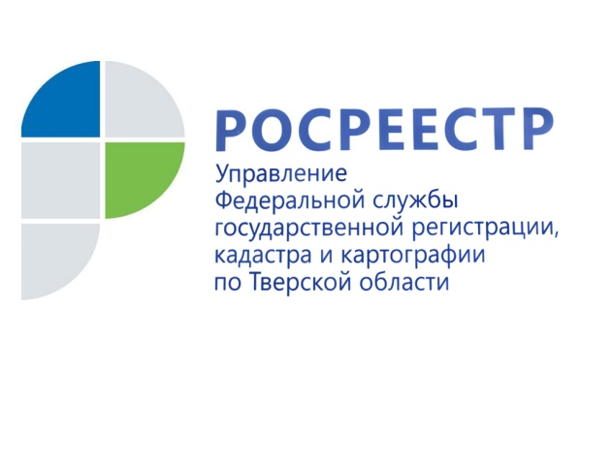 ПРЕСС-РЕЛИЗ

Более 2,6 миллиона рублей взыскано в Тверском регионе с нарушителей земельного законодательства в 1 квартале 2019 года
Согласно статистике Управления Росреестра по Тверской области сумма взысканных штрафов за несоблюдение земельного законодательства выросла вдвое по сравнению с аналогичным периодом прошлого года.
В январе-марте 2019 года ведомство провело 246 проверок соблюдения земельного законодательства, что на 28% больше по сравнению с 1 кварталом 2018 года. В ходе проверок государственными земельными инспекторами выявлено 230 нарушений. Доля проверок, по итогам которых выявлены нарушения, составила 93,5%.
Кроме того, в отчётном периоде инспекторами выдано 231 предписание об устранении выявленных нарушений. В ходе внеплановых проверок исполнения предписаний выявлено, что 161 нарушение устранено, в связи с неисполнением предписания составлено 50 протоколов по ч.ч. 25, 25 ст. 19.5 КоАП РФ. Доля нарушений, которые устранены или по которым приняты меры по устранению нарушений в установленный срок, составила 91,3%.
Начальник отдела государственного земельного надзора, геодезии и картографии Управления Росреестра по Тверской области Александр Милушкин: "В своей работе государственные земельные инспекторы также используют введённую с 1 января 2015 года процедуру административного обследования земельных участков. Так, за январь-март 2019 года Управлением проведено 176 таких обследований (на четверть больше по сравнению с аналогичным периодом прошлого года), из них с выявлением нарушений – 132.
Наиболее часто встречающимся в Тверском регионе нарушением по-прежнему является самовольное занятие земельного участка. Его доля от общего количества выявленных нарушений составляет 67,4%. Неиспользование земельного участка или его использование не по назначению встречаются на порядок реже и составляют 1,7% и 17,4% соответственно.

О Росреестре
Федеральная служба государственной регистрации, кадастра и картографии (Росреестр) является федеральным органом исполнительной власти, осуществляющим функции по государственной регистрации прав на недвижимое имущество и сделок с ним, по оказанию государственных услуг в сфере ведения государственного кадастра недвижимости, проведению государственного кадастрового учета недвижимого имущества, землеустройства, государственного мониторинга земель, навигационного обеспечения транспортного комплекса, а также функции по государственной кадастровой оценке, федеральному государственному надзору в области геодезии и картографии, государственному земельному надзору, надзору за деятельностью саморегулируемых организаций оценщиков, контролю деятельности саморегулируемых организаций арбитражных управляющих. Подведомственными учреждениями Росреестра являются ФГБУ «ФКП Росреестра» и ФГБУ «Центр геодезии, картографии и ИПД». В ведении Росреестра находится ФГУП «Ростехинвентаризация – Федеральное БТИ».

Контакты для СМИ

Макарова Елена Сергеевна
помощник руководителя
Управления Росреестра по Тверской области

+7 909 268 33 77, (4822) 34 62 24

69_press_rosreestr@mail.ru
www.rosreestr.ru
170100, Тверь, Свободный пер., д. 2

